Мастер-класс
«Декорирования предметов быта в технике декупаж»
Аннотация
В данной разработке представлен опыт применения нетрадиционных форм отображения искусства, а именно техники декупаж. Также опыт формирования эстетической культуры при работе с различными материалами. Методическая разработка содержит рекомендации по организации творческого процесса и подробный план открытого занятия с воспитателями и студентами колледжа. К разработке прилагается комплект дидактического и наглядного материала необходимого для проведения мастер-класса. Представленный в разработке материал может быть интересен педагогам дополнительного образования, учителям ИЗО и технологии для организации учебного процесса, а также родителям. Занятие рассчитано на 1 час 30 минут.
Цель: Декорирование деревянных заготовок предметов быта в технике декупаж.
Задачи:
- Познакомить с техникой выполнения декупаж.
- Научить декорировать предметы в данной технике.
- совершенствовать навыки декорирования предметов быта
- развивать творческое воображение и фантазию
- развивать и поддерживать инициативу к созданию разнообразных и оригинальных замыслов
- воспитывать аккуратность, самостоятельность, умение доводить работу до конца
Декупаж - это вид аппликации. Цель такой аппликации, добиться эффекта нарисованной красками картинки. Салфетки являются самым распространённым материалом для декупажа. Можно вырезать мотивы из
полноценных салфеток или чёрно-белые изображения мотивов, которые после

наклеивания на поверхность раскрашивают цветными красками.

Материалы и инструменты:
- Готовые деревянные разделочные доска, ложки, деревянные панно.
- Клей ПВА
- Вода
- Краска на водной основе.
- Акриловые краски.
- Акриловый лак.
- Плоские кисти
- Губки
- Прищепки.
- Салфетки.
- Ножницы.
- Емкости для размешивания клея, красок и лака.

Ход работы:

1.Демонстрация готовых изделий (фото из интернета)

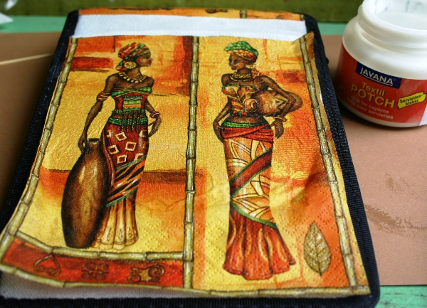

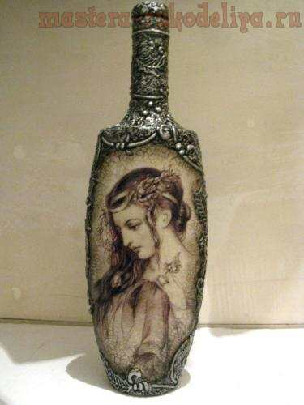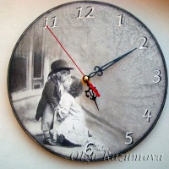

2. Сделаем приспособление из губки. Отрезаем от губки квадрат.

3. Прикрепляем к нему прищепку.

4. Грунтуем поверхность краской на водной основе лёгкими прикосновениями губки.

5. Несколько изделий не грунтуется для сохранения рисунка структуры дерева

6. Подбираем салфетки, вырезаем нужные элементы и группируем рисунок

7. Отслоить два нижних слоя салфеток (остается один, самый тонкий слой на который нанесен рисунок)

8. Сухой способ наклеивания очень прост - берется вырезанный мотив,

кладётся на нужное место и клеится. На мягкую сухую кисточку берётся не очень много клея, нежно проводится от центра рисунка к краям, чтобы не было пузырьков.

9. Рисунок тщательно и аккуратно разглаживаем кисточкой.

10. Изделие покрываем акриловым лаком и даем просохнуть (можно «помочь»
феном) Для того чтобы изделия служили дольше покрываем его еще одним слоем лака.

11.Итогом работы является выставка готовых изделий.

